**Περίληψη Θεωρίας Γ’ Γυμνασίου**

**O περιοδικός πίνακας**

Ο πρώτος περιοδικός πίνακας των στοιχείων παρουσιάστηκε λίγο πριν από το 1870 από το Ρώσο χημικό Mendeleev.

Στον πίνακά του τα χημικά στοιχεία κατατάχτηκαν από το στοιχείο με τα ελαφρύτερα άτομα προς αυτό με τα βαρύτερα. Οι οριζόντιες γραμμές του πίνακα ονομάστηκαν **περίοδοι** και οι κατακόρυφες στήλες ονομάστηκαν **ομάδες**.

Τα στοιχεία που είχαν παρόμοιες ιδιότητες τοποθετήθηκαν στην ίδια ομάδα.

Τα χημικά στοιχεία με βάση τις ιδιότητές τους διακρίνονται επίσης σε **μέταλλα και αμέταλλα**.

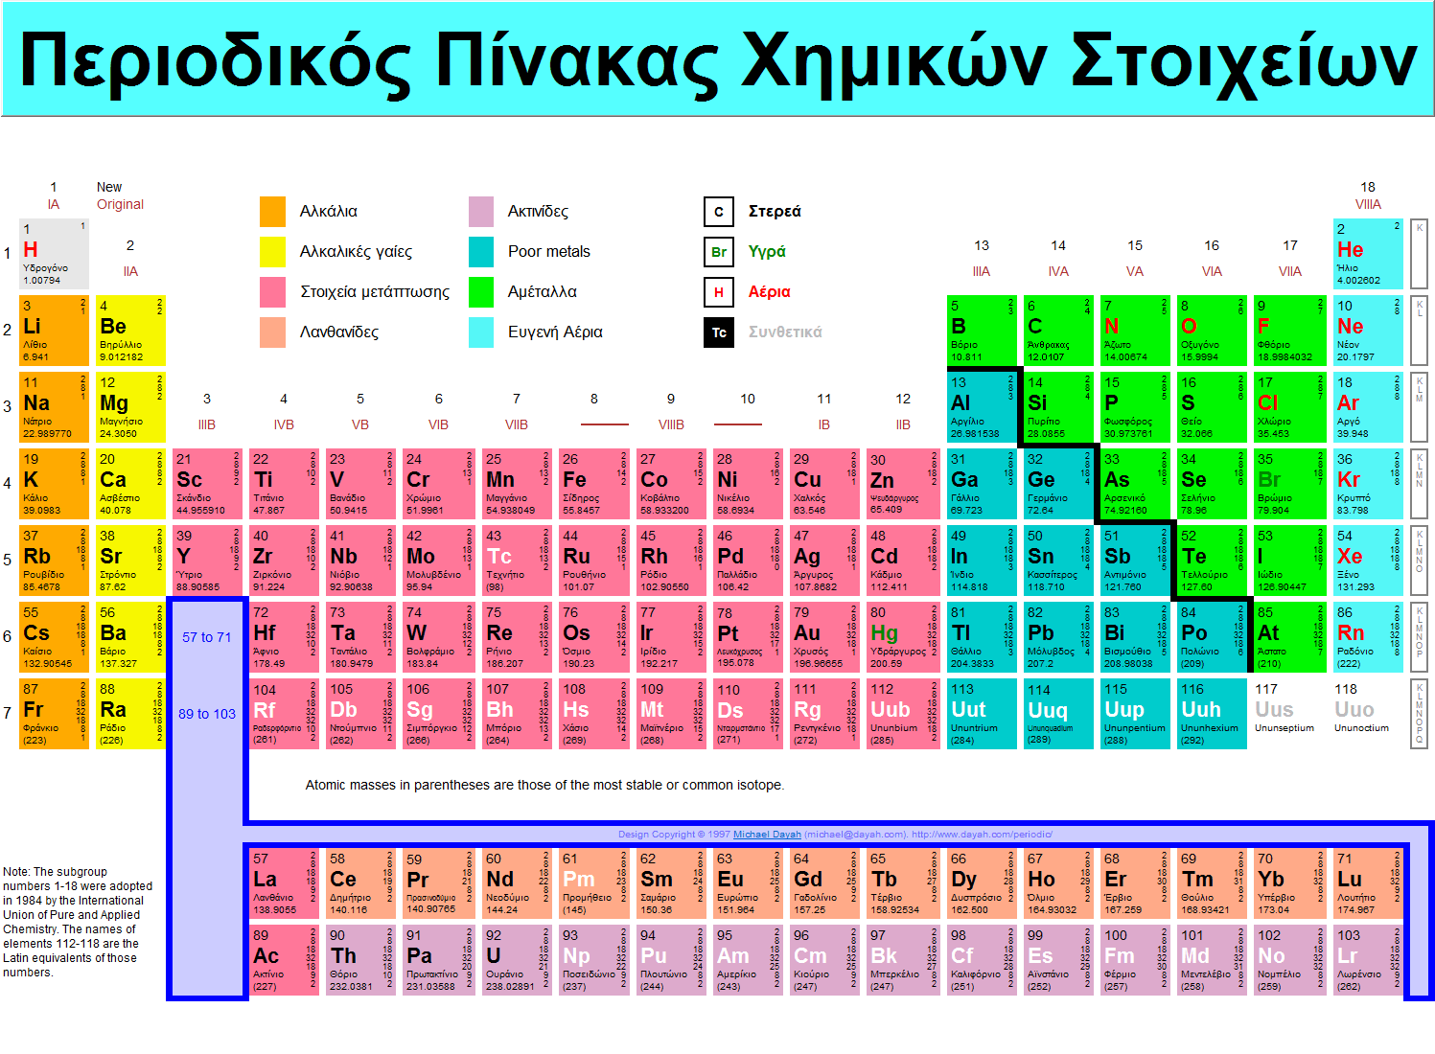

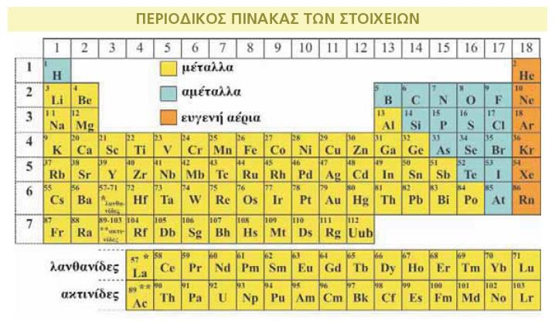

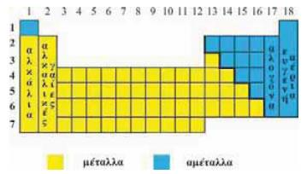

**Νόμος της περιοδικότητας**

**Οι ιδιότητες των χημικών στοιχείων είναι περιοδική συνάρτηση του ατομικού τους αριθμού.**

τα στοιχεία της 1ης ομάδας, εκτός από το υδρογόνο, ονομάζονται αλκάλια,

τα στοιχεία της 2ης ομάδας ονομάζονται αλκαλικές γαίες,

τα στοιχεία της 17ης ομάδας ονομάζονται αλογόνα και

τα στοιχεία της 18ης ομάδας ονομάζονται ευγενή αέρια.

**Χημικά στοιχεία με παρόμοιες ιδιότητες;**

Οι ιδιότητες των χημικών στοιχείων καθορίζονται από τον τρόπο που είναι κατανεμημένα τα ηλεκτρόνια στις στιβάδες.

Τα στοιχεία των οποίων τα άτομα έχουν τον **ίδιο αριθμό ηλεκτρονίων στην εξωτερική στιβάδα**, δηλαδή στην πιο απομακρυσμένη στιβάδα από τον πυρήνα, έχουν παρόμοιες ιδιότητες.

Τα ηλεκτρόνια ενός ατόμου δεν έχουν όλα την ίδια ενέργεια. Όλα όσα έχουν παραπλήσια ενέργεια κινούνται στον ίδιο χώρο γύρω από τον πυρήνα και θεωρείται ότι δημιουργούν μια «στιβάδα» ηλεκτρονίων.

Όσα βρίσκονται πιο κοντά στον πυρήνα, στην πρώτη στιβάδα, έχουν τη λιγότερη ενέργεια, αυτά που βρίσκονται στη δεύτερη στιβάδα έχουν περισσότερη ενέργεια, αυτά που βρίσκονται στην τρίτη ακόμα περισσότερη κτλ.

**Μερικές ιδιότητες και χρήσεις των μετάλλων**

Τα μέταλλα είναι **στερεά** σώματα, με εξαίρεση τον υδράργυρο που είναι υγρός. Έχουν γενικά **αργυρόλευκο χρώμα** (εκτός από το χρυσό που είναι κιτρινωπός και το χαλκό που έχει κόκκινη απόχρωση) και **«μεταλλική» λάμψη** και είναι καλοί αγωγοί της θερμότητας.

1. Έχουν μεγάλες πυκνότητες.

2. Έχουν υψηλά σημεία τήξης.

3. Έχουν υψηλά σημεία βρασμού.

4. Είναι καλοί αγωγοί της θερμότητας.

5. Είναι καλοί αγωγοί του ηλεκτρισμού.

6. Είναι ελατά, δηλαδή μπορούν να δώσουν ελάσματα.

7. Είναι όλκιμα, δηλαδή μπορούν να δώσουν σύρματα.

**Αντιδράσεις απλής αντικατάστασης ονομάζονται αυτές στις οποίες ένα μέταλλο αντικαθιστά κατιόντα υδρογόνου, Η+(aq), σε ορισμένα διαλύματα οξέων ή τα ιόντα ενός άλλου μετάλλου λιγότερο δραστικού από αυτό σε διαλύματά του.**

εικόνα

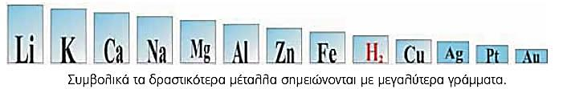

**Τα κράματα**

**Κράματα είναι τα υλικά που αποτελούνται από δύο ή περισσότερα στοιχεία, από τα οποία το ένα τουλάχιστον είναι μέταλλο, και εμφανίζουν τις ιδιότητες των μετάλλων.**

ο **μπρούντζος**, που είναι μείγμα χαλκού και κασσίτερου.

ο **ορείχαλκος**, κράμα χαλκού και ψευδαργύρου, είναι πιο σκληρός τόσο από τον καθαρό χαλκό όσο και από τον καθαρό ψευδάργυρο.

**χάλυβας** (ατσάλι), κράμα σιδήρου-άνθρακα, είναι πιο σκληρός και ανθεκτικός από το σίδηρο. Συνήθως περιέχει σε μικρά ποσοστά και άλλα μέταλλα, όπως το χρώμιο που τον μετατρέπει σε ανοξείδωτο και το νικέλιο που τον καθιστά ελατό και όλκιμο. Χρησιμοποιείται, κυρίως, ως δομικό υλικό στην κατασκευή κτιρίων, γεφυρών κ.α. Στην αεροναυπηγική, αλλά και στην κατασκευή παραθυρόφυλλων χρησιμοποιούνται κράματα του αλουμινίου, τα οποία είναι ελαφριά, σκληρά και δε σκουριάζουν, αλλά είναι πολύ πιο ακριβά από το ατσάλι.

**O άνθρακας**

Ο άνθρακας είναι το πρώτο στοιχείο της 14ης ομάδας του περιοδικού πίνακα. Στη φύση βρίσκεται είτε ελεύθερος με τη μορφή των γαιανθράκων, του διαμαντιού και του γραφίτη (φυσικοί άνθρακες) είτε με τη μορφή ενώσεων, κυρίως ανθρακικών αλάτων, όπως το ανθρακικό ασβέστιο (CaCO3), και οξειδίων του άνθρακα, όπως το μονοξείδιο (CO) και το διοξείδιο του άνθρακα (CO2). Με τη μορφή ενώσεων (αμινοξέα, πρωτεΐνες, υδατάνθρακες, λιπίδια, DNA, RNA) τον συναντάμε επίσης στους οργανισμούς και στα προϊόντα της αποσύνθεσής τους, όπως το πετρέλαιο, το φυσικό αέριο και το βιοαέριο.

**Φυσικοί άνθρακες**

**Α. Διαμάντι – γραφίτης**

Τα διαμάντια είναι καθαρές μορφές άνθρακα που χρησιμοποιούνται ως πολύτιμοι λίθοι στην κατασκευή κοσμημάτων, στο κόψιμο του γυαλιού και στο τρύπημα σκληρών πετρωμάτων, λόγω της μεγάλης σκληρότητάς τους (10 στην κλίμακα σκληρότητας Mohs).

Ο γραφίτης, σε αντίθεση με το διαμάντι, είναι πολύ μαλακός (0,5-1,5 της κλίμακας Mohs) και καλός αγωγός του ηλεκτρισμού και της θερμότητας. Χρησιμοποιείται για την κατασκευή ηλεκτροδίων και μολυβιών, καθώς και στους πυρηνικούς αντιδραστήρες.

Οι διαφορές που εμφανίζουν το διαμάντι και ο γραφίτης οφείλονται στο διαφορετικό τρόπο με τον οποίο συνδέονται τα άτομα άνθρακα μεταξύ τους.

**Β. Γαιάνθρακες**

Οι γαιάνθρακες σχηματίστηκαν στο εσωτερικό της Γης πριν από εκατομμύρια χρόνια από φυτική ύλη που καταπλακώθηκε από χώματα και τελικά **απανθρακώθηκε** («μετατράπηκε» σε άνθρακα) με την επίδραση υψηλών θερμοκρασιών και πιέσεων χωρίς την παρουσία αέρα. Ανάλογα με τη γεωλογική περίοδο που άρχισε η απανθράκωση, οι γαιάνθρακες διακρίνονται σε: ανθρακίτη, λιθάνθρακα, λιγνίτη και τύρφη. Κάθε είδος έχει διαφορετική περιεκτικότητα σε καθαρό άνθρακα και επομένως διαφορετική θερμαντική αξία.

**Τεχνητοί άνθρακες**

1. το κοκ
2. ο ξυλάνθρακας
3. ο ενεργός άνθρακας
4. ο ζωικός άνθρακας
5. η αιθάλη (κν. Φούμο

**Διοξείδιο του άνθρακα**

**Το CO2είναι απαραίτητο στα φυτά για τη φωτοσύνθεση**, ευθύνεται όμως και για την υπερθέρμανση του πλανήτη, επειδή είναι αέριο του θερμοκηπίου.

**Χρησιμοποιείται στα αναψυκτικά** με ανθρακικό και στους απλούς πυροσβεστήρες.

**Όταν «εκτοξεύεται» στη φωτιά, «σκεπάζει» το αντικείμενο που καίγεται**, γιατί έχει μεγαλύτερη πυκνότητα από τον αέρα και δεν το αφήνει να έρχεται σε επαφή με το οξυγόνο, με αποτέλεσμα η φωτιά να σβήνει.

**Το στερεό διοξείδιο του άνθρακα ονομάζεται «ξηρός πάγος» και χρησιμοποιείται για την κατάψυξη παγωτών και τροφίμων**, γιατί με αυτό επιτυγχάνονται πολύ χαμηλές θερμοκρασίες.

**Ανθρακικά άλατα**

**Ανθρακικά** ονομάζονται τα άλατα που περιέχουν ως ανιόν το ανθρακικό ανιόν (CO32-). Τα σπουδαιότερα ανθρακικά άλατα είναι

1. το ανθρακικό ασβέστιο (CaCO**3**), το οποίο απαντάται στον **ασβεστόλιθο** και στο **μάρμαρο** και
2. το ανθρακικό νάτριο (Na**2**CO**3**), δηλαδή η **σόδα πλυσίματος** (σελίδα 37).

Τα ανθρακικά άλατα αντιδρούν με τα διαλύματα των οξέων, παράγοντας διοξείδιο του άνθρακα.

Όταν οι ασβεστόλιθοι θερμαίνονται σε υψηλή θερμοκρασία, το ανθρακικό ασβέστιο διασπάται και παράγεται ο ασβέστης (CaO, οξείδιο του ασβεστίου):

**CaCO3(s) → CaO(s) + CO2(g)**

**Τσιμέντο και σκυρόδεμα**

**Κονιάματα ονομάζονται τα μείγματα που χρησιμοποιούνται στις οικοδομές για τη σύνδεση των οικοδομικών υλικών** (πέτρες, τούβλα κτλ.).

Τα κονιάματα που σκληραίνουν με την επίδραση του αέρα ονομάζονται αεροπαγή, ενώ αυτά που σκληραίνουν με την επίδραση του νερού ονομάζονται υδατοπαγή.

Το απλούστερο αεροπαγές κονίαμα είναι η λάσπη των οικοδομών η οποία είναι μείγμα από ασβέστη, άμμο και νερό.

Με την επίδραση του διοξειδίου του άνθρακα της ατμόσφαιρας σχηματίζεται ανθρακικό ασβέστιο, το οποίο αποτελεί τη συνδετική ύλη των οικοδομικών υλικών, και συγχρόνως αποβάλλεται νερό.

**Ca(OH)2(aq) + CO2(g) → CaCO3(s) + H2O(l)**

Το τσιμέντο ανήκει στα υδατοπαγή κονιάματα.

Το τσιμέντο σπάνια χρησιμοποιείται μόνο του. Συνήθως αναμειγνύεται με χαλίκια (σκύρα) και νερό. Το μείγμα που προκύπτει ονομάζεται σκυρόδεμα (béton).

Η αντοχή του σκυροδέματος αυξάνεται, όταν μέσα σε αυτό τοποθετηθούν σιδηρόβεργες, οπότε προκύπτει το οπλισμένο σκυρόδεμα (béton armé).